作品名稱：磁浮列車

一 研究動機:
生活中我們使用的交通工具，有腳踏車、公車、電車、汽車、船、飛機等，這些交通工具為了要移動，有些車子加的是汽油有些車子加的是柴油。在地面上的，主要、靠輪子與地面的摩擦力行走，但是也因為摩擦力，使得它們的速度有一個上限。為了要更快速、安全且不製造汙染的交通具。磁浮列車，這種完全符合未來要求的新交通工具。

二 研究目的:
1 想知道磁浮列車的速度
2 想知道磁浮列車的構造
3 想知道磁浮 列車的原理
4 想知道利用線性馬達使列車前進

三 研究設備器材:
1 磁軌:十二條磁條。
2 磁浮車:木板、塑膠板、馬達、電池盒、電池、樂高輪軸、樂高輪子、磁鐵 (兩顆)、樂高積木、熱融膠、快乾膠
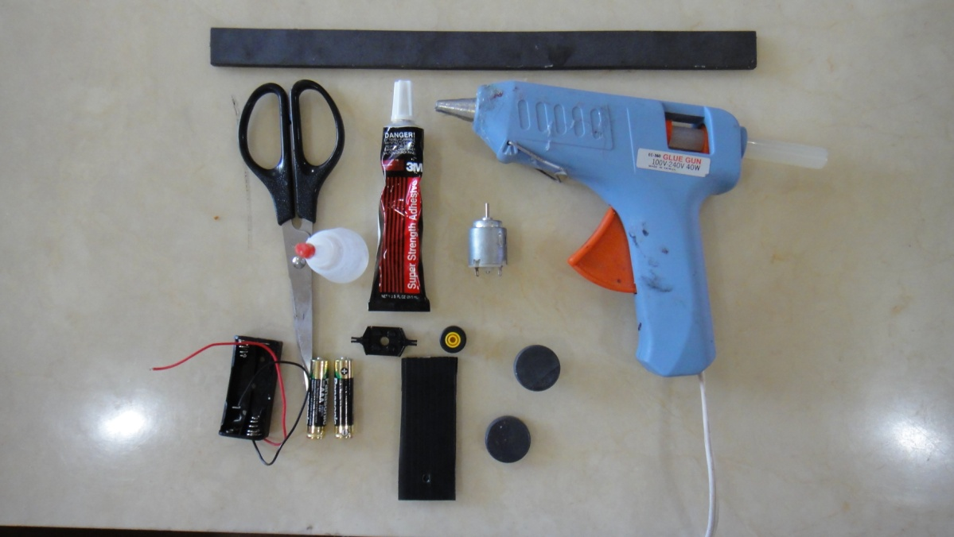

四 研究過程:
軌道製作:選用30公分的棒形磁鐵作為磁車軌道，以同極排列方式鋪設軌道。
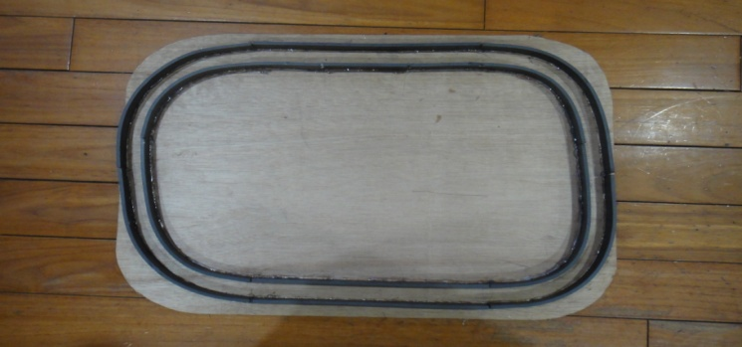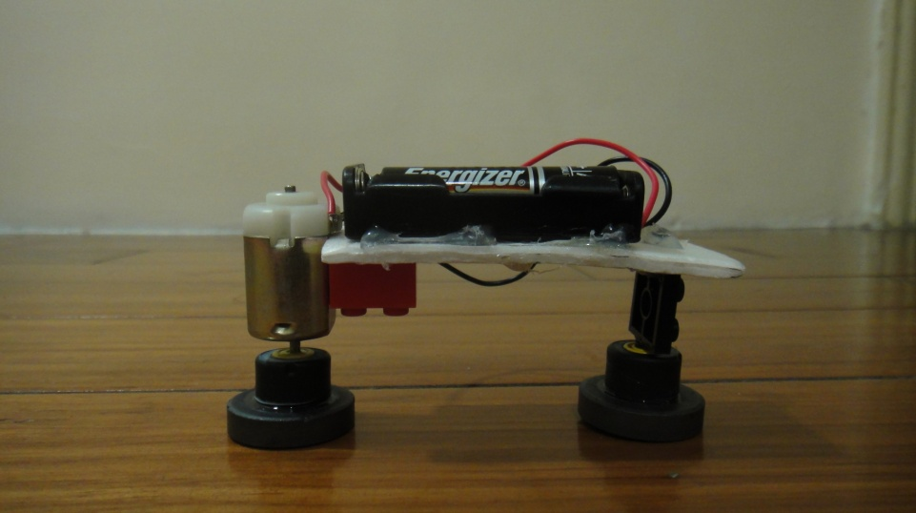
磁車製作:選用保麗龍板製作車身，上面裝四號電池盒及四號電池，板子的最旁邊下面的地方黏了一個小積木，再與方型馬達做結合，馬達的軸心再與圓形磁鐵作結合，另一端板子的下方年一個樂高輪軸在黏圓形磁鐵即可。

五 研究結果:
我們經過許多次的實驗，最後將車體改到最輕， 終於成功 讓我製造出的磁浮列車， 順利的在軌道跑了一圈 。

六 討論:
磁力能讓列車行走 比一般火車或捷運還快，但是成本要高出許多。
如果將來能成本降低， 相信能普遍應用在大眾交通工具上， 還能節省能源 。

